МІНІСТЕРСТВО ОСВІТИ І НАУКИ УКРАЇНИ
КРЕМЕНЧУЦЬКИЙ НАЦІОНАЛЬНИЙ УНІВЕРСИТЕТ
ІМЕНІ МИХАЙЛА ОСТРОГРАДСЬКОГО
НАВЧАЛЬНО-НАУКОВИЙ ІНСТИТУТ ЕЛЕКТРИЧНОЇ ІНЖЕНЕРІЇ
ТА ІНФОРМАЦІЙНИХ ТЕХНОЛОГІЙ
Кафедра автоматизації та інформаційних систем
ОСВІТНІЙ КОМПОНЕНТ
«МЕТОДИ ТЕОРІЇ ЙМОВІРНОСТЕЙ І СТАТИСТИКИ В КОМП’ЮТЕРНИХ НАУКАХ»
ЗВІТ
З ЛАБОРАТОРНОЇ РОБОТИ № 1
Виконав:
студент групи КН-25-1
Рафієв Б. С.
Перевірив:
доцент кафедри КІЕ
Сидоренко В. М
Кременчук 2026
Тема: | Налагоджування та робота у Python+PyCharm+Git-GitHub середовищі
Мета: | швидкий старт для роботи із системою контролю версій (СКВ) Git, віддаленим репозиторієм GitHub та для роботи з інтерпретатором Python у середовищі IDE PyCharm під контролем Git.
Порядок виконання роботи

Створити аккаунт на GitHub і налагодити доступ до нього (за SSH, або https протоколом).

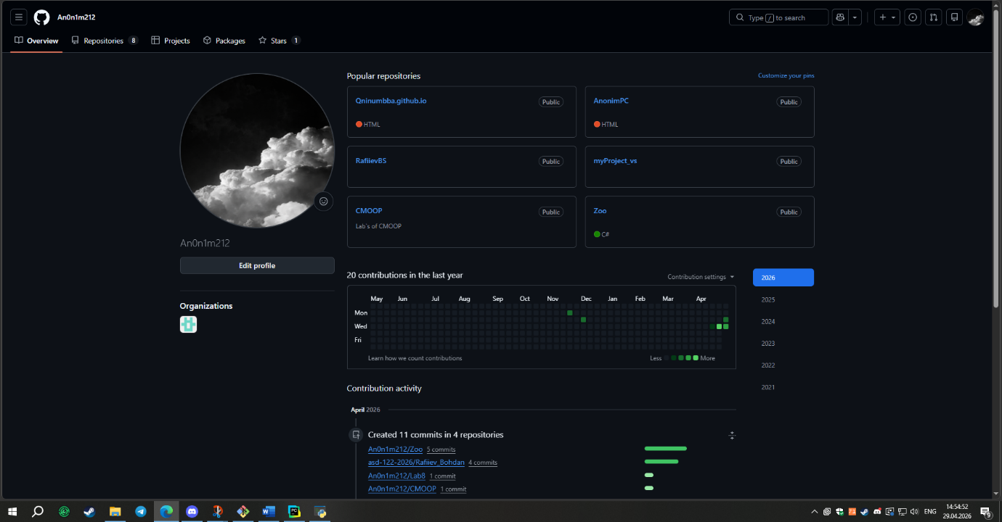
Рисунок 1 – До завдання 1

Створити на GitHub репозиторій matstat_<student secondname> з файлом README такого вмісту:
«У цьому каталозі містяться лабораторні роботи з навчадбної дисципліни «Алгоритми і методи обчислень» студента групи <шифр групи> <ПІП>»

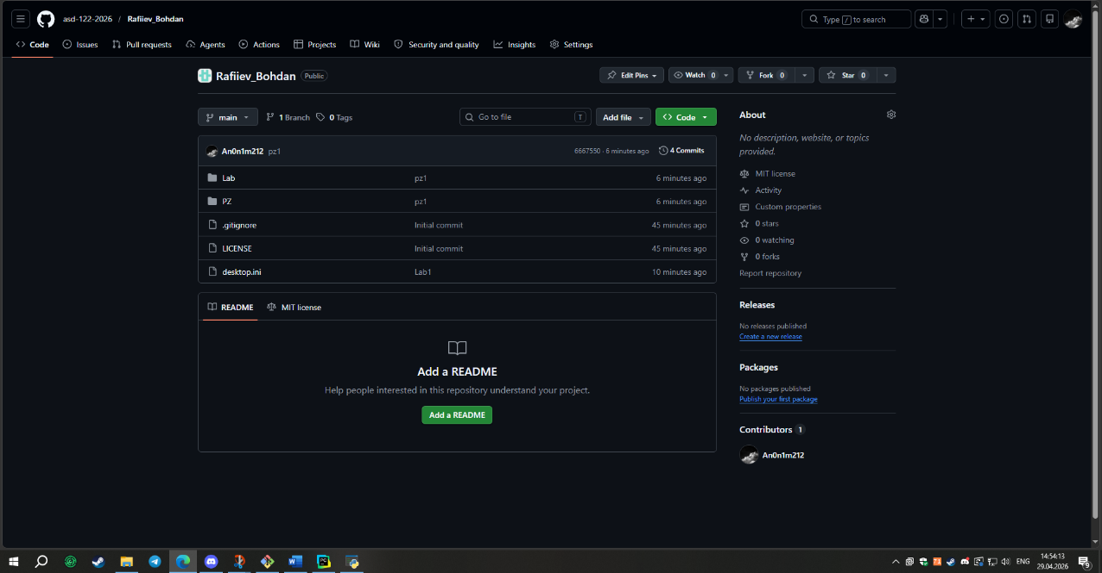
Рисунок 2 – До завдання 2

Установити інтерпретатор python.

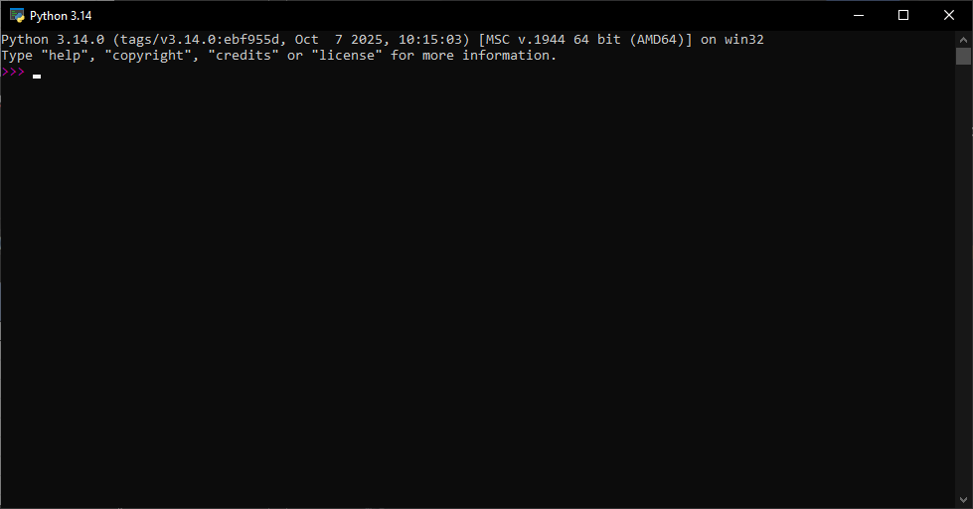
Рисунок 3 – До завдання 3

Установити IDE PyCharm, створити проєкт і зв’язати його з віддаленим репозиторієм.

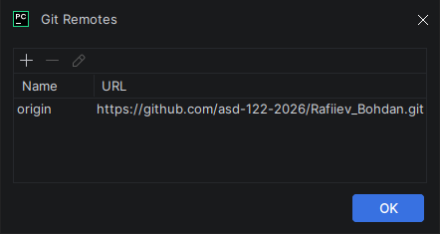
Рисунок 4 – До завдання 4

Створити файл lab_1_StudentLastName.py з кодом, який виводить фразу «Привіт, ваше прізвище».

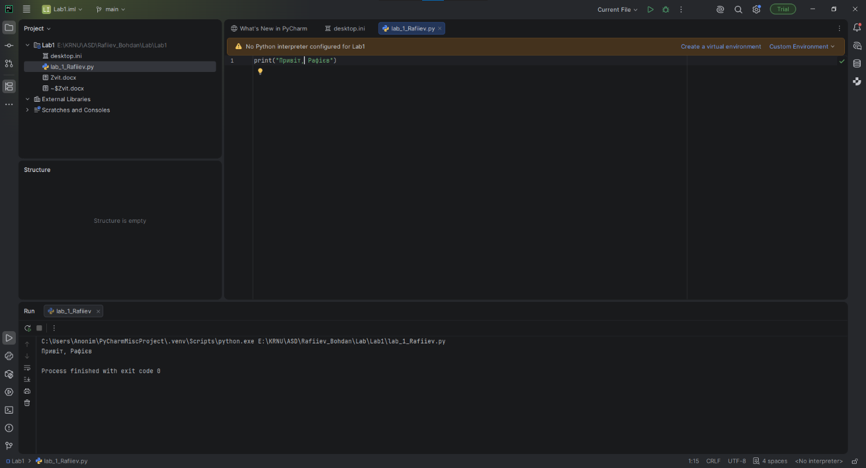
Рисунок 5 – До завдання 5

Закомітити файл у локальний репозиторій.
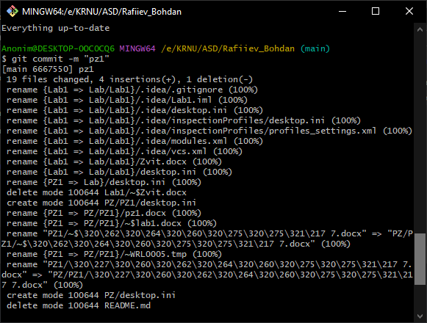
Рисунок 6 – До завдання 6

Відправити («запушити») поточну версію Git-проєкта у віддалений репозиторій на GitHub.

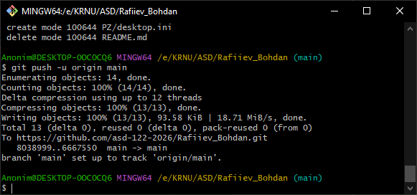
Рисунок 7 – До завдання 7

Створити звіт, де відобразити всі виконані кроки завдання з
відповідними скріншотами. Надати інтерактивне посилання на створений
віддалений репозиторій.

Надати відповіді на контрольні запитання.

Відповіді на контрольні запитання
- Що таке IDE PyCharm?
PyCharm – це спеціалізоване інтегроване середовище розробки (IDE) для мови програмування Python, створене компанією JetBrains. На відміну від простих текстових редакторів, PyCharm надає повний набір інструментів для професійної розробки в одному вікні
- Що таке система контролю версій (СКВ) і для чого вона призначена? У чому полягає принципова відмінність СКВ SVN і GIT?
Система контролю версій (VCS) – це програмне забезпечення, яке фіксує зміни у файлах проєкту протягом часу. Це дозволяє повернутися до будь-якого попереднього стану коду, відстежити, хто і які зміни вніс, а також працювати над одним проєктом цілій команді без ризику видалити роботу колег.
- Що відбувається унаслідок виконання команди git add .?
Додавання всіх файлів у індекс
- Що відбувається унаслідок виконання команди git commit?
Відкриття редактора за замовчанням.
- Якою Git-командою виконується розміщення локальної копії Git- репозиторію проекту на віддаленому, що знаходиться на GitHub?
Для того, щоб відправити локальні комміти на віддалений сервер, використовується команда: git push.
Якщо робити це вперше для поточної гілки, команда зазвичай виглядає так: git push -u origin main.

